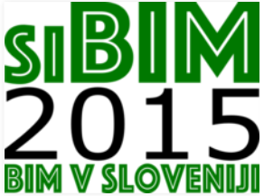
1. strokovna konferenca siBIM 2015
19.11.2015, Lendava
http://sibim.si/dogodki/siBIM2015
Organizator
Združenje siBIM -
SLOVENSKO ZDRUŽENJE ZA INFORMACIJSKO MODELIRANJE V GRADBENIŠTVU
Slovenčeva ulica 93
1000 Ljubljana

v soorganizaciji z:
- Inženirsko zbornico Slovenije (Matična sekcija gradbenih inženirjev)
- Zbornico za arhitekturo in prostor Slovenije
- Obrtno - podjetniško zbornico Slovenije

POTRDILO O UDELEŽBI
NA
1. STROKOVNI KONFERENCI siBIM 2015 - BIM V SLOVENIJI
Organizator siBIM potrjuje udeležbo
na strokovni konferenci siBIM 2015: BIM v Sloveniji,
ki je potekala 19.11.2015 v Lendavi
za
IME in PRIIMEK
naslov
podjetje
V imenu organizacijskega odbora siBIM 2015,
predsednik združenja siBIM
dr. Andrej Tibaut

